**ПРАВИТЕЛЬСТВО РОССИЙСКОЙ ФЕДЕРАЦИИ  
НАЦИОНАЛЬНЫЙ ИССЛЕДОВАТЕЛЬСКИЙ УНИВЕРСИТЕТ  
«ВЫСШАЯ ШКОЛА ЭКОНОМИКИ»**

Факультет компьютерных наук

Образовательная программа бакалавриата «Программная инженерия»

**ПРОГРАММА ДЛЯ ОПРЕДЕЛЕНИЯ МАКСИМАЛЬНОГО ЗНАЧЕНИЯ ПАРАМЕТРА ФУНКЦИИ ФАКТОРИАЛА, ПРИ КОТОРОМ ЗНАЧЕНИЕ ФУНКЦИИ ФАКТОРИАЛА НЕ ВЫХОДИТ ЗА ПРЕДЕЛЫ ПОЛОЖИТЕЛЬНОГО ЦЕЛОГО РАЗМЕРОМ В ДВОЙНОЕ МАШИННОЕ СЛОВО**

**Пояснительная записка**

Исполнитель  
студент группы БПИ196  
__________ / Татаринов Н.А. /  
«31» октября 2020 г.

**Москва 2020**

**Пояснительная записка**

**Листов 15**

**Москва 2020**

**АННОТАЦИЯ**

В данном программном документе приведена пояснительная записка к программе «Программа для определения максимального значения параметра функции факториала, при котором значение функции факториала не выходит за пределы положительного целого размером в двойное машинное слово».

В разделе «Введение» указано наименование программы и краткая характеристика области её применения.

В разделе «Технические характеристики» содержатся следующие подразделы:

* постановка задачи на разработку программы;
* описание алгоритма и функционирования программы с обоснованием выбора схемы алгоритма решения задачи и возможные взаимодействия программы с другими программами;
* описание и обоснование выбора метода организации входных и выходных данных.

В разделе «Код программы» исходный текст программы на языке Ассемблер с подробными комментариями необходимыми для понимания программы сторонним человеком.

**Содержание**

**1. ВВЕДЕНИЕ** 4

**1.1.** **Наименование программы** 4

**1.2.** **Краткая характеристика области применения** 4

**2. ТЕХНИЧЕСКИЕ ХАРАКТЕРИСТИКИ** 5

**2.1. Постановка задачи на разработку программы** 5

**2.2. Описание алгоритма и функционирования программы** 5

**2.3. Описание и обоснование выбора метода организации входных и выходных данных** 5

**3.** **КОД ПРОГРАММЫ** 6

**4.** **ТЕСТИРОВАНИЕ** 12

**ПРИЛОЖЕНИЕ 1 ОПИСАНИЕ И ФУНКЦИОНАЛЬНОЕ НАЗНАЧЕНИЕ ПЕРЕМЕННЫХ** 14

**ПРИЛОЖЕНИЕ 2 ОПИСАНИЕ И ФУНКЦИОНАЛЬНОЕ НАЗНАЧЕНИЕ ПРОЦЕДУР** 15

# **1. ВВЕДЕНИЕ**

* 1. **Наименование программы**

Наименование программы – «Программа для определения максимального значения параметра функции факториала, при котором значение функции факториала не выходит за пределы положительного целого размером в двойное машинное слово».

**1.2.** **Краткая характеристика области применения**

Текст задания: «Разработать программу, которая определяет максимальное значение параметра функции факториала, при котором значение функции не выходит за пределы положительного целого размером в двойное машинное слово».

Программа выполняется в рамках курса «Архитектура вычислительных систем» в соответствии с учебным планом подготовки бакалавров по направлению 09.03.04 «Программная инженерия» Национального исследовательского университета «Высшая школа экономики», факультет компьютерных наук, департамент программной инженерии.

# **2. ТЕХНИЧЕСКИЕ ХАРАКТЕРИСТИКИ**

## **2.1. Постановка задачи на разработку программы**

Программа должна содержать функцию вычисления значения факториала числа, которое вмещается в положительное целое размером в двойное машинное слово, и поиск наибольшего числа, факториал которого удовлетворяет вышеописанному условию.

## **2.2. Описание алгоритма и функционирования программы**

Программа содержит процедуру factorialProc, вычисляющую значение факториала числа, переданного в качестве параметра через стек. Результат возвращается через регистр eax. Если были переданы некорректные данные, то в регистре будет записано число -1 (в условиях программы некорректные данные не могут быть переданы, но сам метод должен уметь обрабатывать подобные данные). Если же факториал числа не вмещается в положительное целое размеров в двойное машинное слово, то в регистре будет записано число 0. В противном случае, в регистре будет записан факториал числа.

После запуска программы запускается цикл со счётчиком от 1 до того момента, как факториал счётчика перестанет вмещаться в положительное целое размером в двойное машинное слово. До тех пор, пока факториал счётчика помещается, в консоль будет выводиться строка “<n>! = <n!>”, где n – счётчик. Как только факториал счётчика перестанет помещаться, в консоль будет выведена строка “<n>! Is too huge for double machine word” и программа будет завершаться после нажатия любой клавиши.

## **2.3. Описание и обоснование выбора метода организации входных и выходных данных**

Входные данные для решения данной задачи не требуются. Вывод данных производится в консоль. Для наглядности выводятся числа, факториалы которых вмещаются в положительное целой размером в двойное машинное слово, и сами факториалы. В конце выводится первое положительное число, факториал которого не вмещается в положительное целое размером в двойное машинное слово.

# **КОД ПРОГРАММЫ**

format PE console

entry start

include 'win32a.inc'

section '.data' data readable writable

nFactorialStr db '%d! = %d', 10, 0

nIsTooHugeStr db '%d! is too huge for double machine word', 10, 0

n dd 1

section '.code' code readable executable

; Начало программы (а также цикл по n).

start:

; Добавляем число, факториал которого

; необходимо посчитать, в стек - в

; качестве параметра для процедуры.

push dword[n]

; Вызываем саму процедуру подсчёта

; факториала.

call factorialProc

; Процедура возвращает значение через

; регистр eax. Если данные некорректны

; (что невозможно данных условиях), то

; вернётся -1. Если переполнение, то 0.

; В противном случае факториал числа.

; В данной ситуации, достаточно сранить

; eax с 0.

cmp eax, 0

jne isSuitable

jmp isNotSuitable

; Метка вывода факториала числа (помещается в

; двойное машинное слово).

isSuitable:

; Добавляем в стек значение факториала n,

; число n и информативную строку.

push eax

push [n]

push nFactorialStr

; Выводим в консоль.

call [printf]

; Очищаем стек.

add esp, 12

; Увеличиваем значение n.

mov ebx, [n]

inc ebx

mov [n], ebx

; Возвращаемся к началу программы.

jmp start

; Метка вывода числа, факториал которого не

; помещается в двойное машинное слово.

isNotSuitable:

; Добавляем в стек число n и

; информативню строку.

push [n]

push nIsTooHugeStr

; Выводим в консоль.

call [printf]

; Очищаем стек.

add esp, 8

; Метка окончания программы.

finish:

call [getch]

push 0

call [ExitProcess]

; Процедура вычисления факториала числа.

; Принимает через стек 1 параметр - число n,

; факториал которого необходимо вычислить.

; Результат возращается в регистре eax.

; Если результат не вмещается в двойное

; машинное слово, то в eax помещается 0.

; Если в качетсве параметра передано

; некорректное значение, то в eax

; помещается -1.

factorialProc:

; Помещаем в стек регистр ebp, который

; принято использовать для обращения к

; параметрам внутри процедуры.

push ebp

; Копируем значение регистра esp в

; регистр ebp, тем самым запоминаем

; в нём положение вершины стека для

; возможности адресовать параметры

; относительно регистра ebp.

mov ebp, esp

; Передано число, меньшее 1

; (некорректные данные).

cmp dword[ebp+8], 0

jle wrongInput

; Обнуляем значение регистра ebx,

; в котором будем хранить значения

; результатов вычислений.

xor ebx, ebx

; Делаем его равным единице для

; последующего пошагового домножения.

inc ebx

; Цикл подсчёта факториала.

factorialLoop:

; Очищаем регистры eax и edx на каждой

; итерации цикла.

xor eax, eax

xor edx, edx

; Копируем значение числа, факториал

; которого нужно вычислить в регистр eax.

mov eax, dword[ebp+8]

; Домножаем регистр eax на сохранённый

; ранее результат.

mul ebx

; В результате работы mul верхняя часть

; результата сохраняется в регистр edx,

; а нижняя - в регистр eax. Значит, если

; регистр edx не равен 0, то значение

; факториала числа не помещается в

; двойное машинное слово. В таком случае

; возвращащется 0.

cmp edx, 0

jne tooHugeNum

; Если же edx равен 0, то используем

; данный регистр для перезаписи данных.

mov edx, dword[ebp+8]

dec edx

mov dword[ebp+8], edx

; Если edx равен 0, то факториал посчитан.

cmp edx, 0

; В таком случае, заканчиваем работу.

je finishFactorialProc

; В противном случае, запоминаем в ebx

; текущее значение.

mov ebx, eax

; Прыгаем на метку цикла.

jmp factorialLoop

; Метека некорректных данных.

wrongInput:

; Обнуляем регистр eax.

xor eax, eax

; Превращаем eax в -1.

dec eax

; Прыгаем на шаг окончания работы.

jmp finishFactorialProc

; Метка переполнения.

tooHugeNum:

; Обнуляем eax, так как переполнение.

xor eax, eax

; Метка окончания работы.

finishFactorialProc:

; Убираем из стека регистр ebx.

pop ebp

; Удаляем из стека двойное машинное

; слово, поданное на вход.

ret 4

section '.idata' import data readable

library kernel, 'kernel32.dll',\

msvcrt, 'msvcrt.dll',\

user32,'USER32.DLL'

include 'api\user32.inc'

include 'api\kernel32.inc'

import kernel,\

ExitProcess, 'ExitProcess',\

HeapCreate,'HeapCreate',\

HeapAlloc,'HeapAlloc'

include 'api\kernel32.inc'

import msvcrt,\

printf, 'printf',\

scanf, 'scanf',\

getch, '_getch'

# **4.** **ТЕСТИРОВАНИЕ**

После запуска программы выводится следующее:

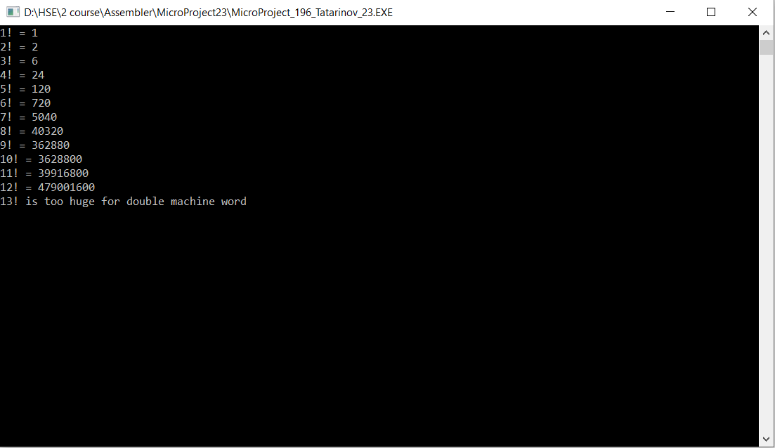

После нажатия любой клавиши программа закрывается.

**СПИСОК ИСПОЛЬЗОВАННЫХ ИСТОЧНИКОВ**

1) fasm – основное руководство [Электронные ресурс]// URL: <http://flatassembler.narod.ru/fasm.htm> (режим доступа: свободный, дата обращения: октябрь 2020)

2) Учебный курс. Часть 25. Передача параметров через стек [Электронный ресурс]// URL: <https://fasmworld.ru/uchebnyj-kurs/025-peredacha-parametrov-cherez-stek/> (режим доступа: свободный, дата обращения: октябрь 2020)

# **ПРИЛОЖЕНИЕ 1 ОПИСАНИЕ И ФУНКЦИОНАЛЬНОЕ НАЗНАЧЕНИЕ ПЕРЕМЕННЫХ**

Таблица 1.1

**Описание и функциональное назначение переменных**

|  |  |
| --- | --- |
| **Переменная** | **Назначение** |
| nFactorialStr (строковая) | Строка-комментарий при выводе числа и его факториала |
| nIsTooHugeStr (строковая) | Строка-комментарий при выводе числа и информации о том, что его факториал не вмещается в положительное целое размером в двойное машинное слово |
| n (числовая) | Счётчик, по которому вычисляется число, факториал которого не вмещается в положительное целое размером в двойное машинное слово |

# **ПРИЛОЖЕНИЕ 2 ОПИСАНИЕ И ФУНКЦИОНАЛЬНОЕ НАЗНАЧЕНИЕ ПРОЦЕДУР**

Таблица 2.1

**Описание и функциональное назначение процедур**

|  |  |  |
| --- | --- | --- |
| **Имя метода** | **Аргументы** | **Назначение** |
| factorialProc | Число, факториал которого необходимо вычислить (передаётся через стек) | Вычисление факториала переданного в качестве параметра через стек числа |